 | 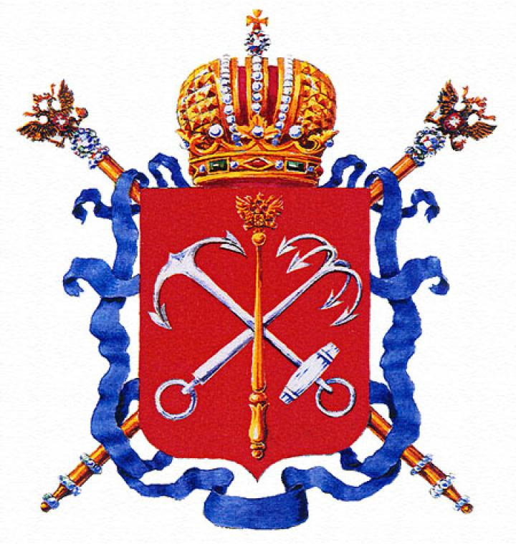
Оформление Сошниковой Ларисы Александровны
Адмиралтейская игла  Издалека нам всем видна  На ней – кораблик золотой,  Символ славы он морской! |  | 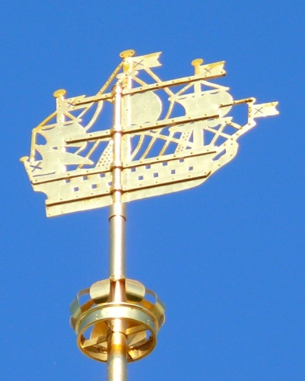
Балтийское море. Сурово оно.  Боролась за море Россия давно.  Балтики волны милы капитанам,  Смелым, отважным и очень  упрямым. |  | 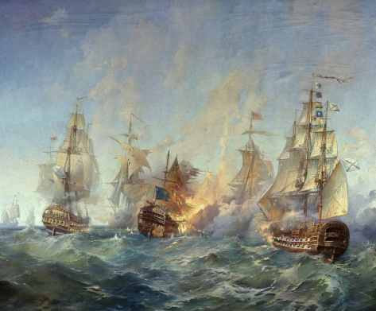
© Оформление Сошниковой Ларисы Александровны

Волковка – речка такая.  Волка там нет. Я точно знаю. | 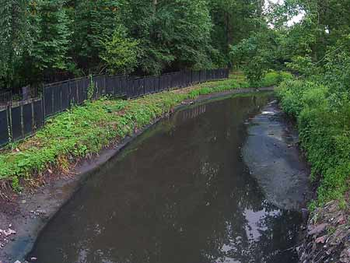
Грифоны на мосту сидят.  Всех удивляют, всех хранят.  Ответь скорее на вопрос:  Как называются этот мост? | 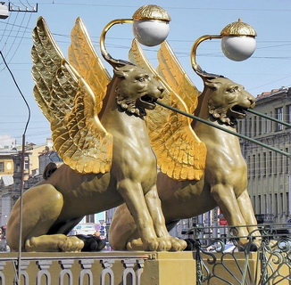
© Оформление Сошниковой Ларисы Александровны
Дудерговка – это речка.  Вот уж странное словечко! | 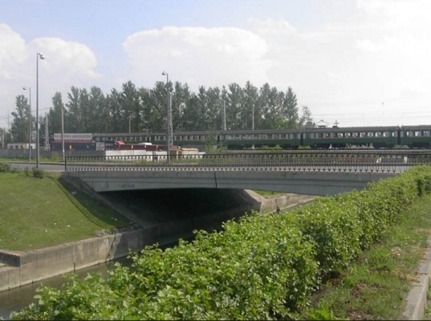
Египетский мост задает нам  вопрос:  Кто разгадает, что Сфинксы  знают? | 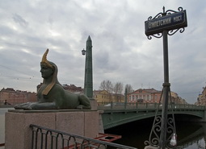
© Оформление Сошниковой Ларисы Александровны
Ёни - Саари, Ёни – Саари -  Так когда – то остров звали.  Остров этот не простой:  Там родился город твой! | 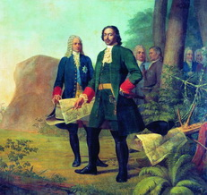
Ждановка – река у нас.  Ждал там друга целый час! | 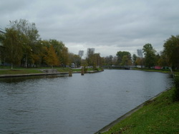
© Оформление Сошниковой Ларисы Александровны
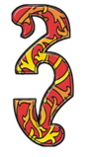  Зоологический музей!  Вы побывайте там скорей:  Узнаете про насекомых,  Про птиц, про рыб и про зверей. | 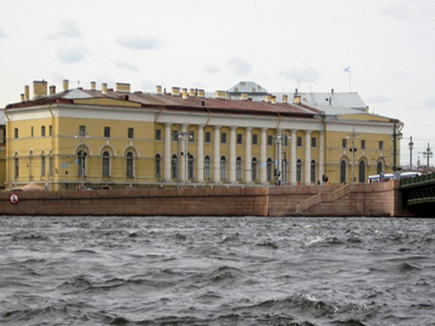
Исаакиевкий собор носит  Головной убор.  Самый лучший и богатый,  Это купол золотой. | 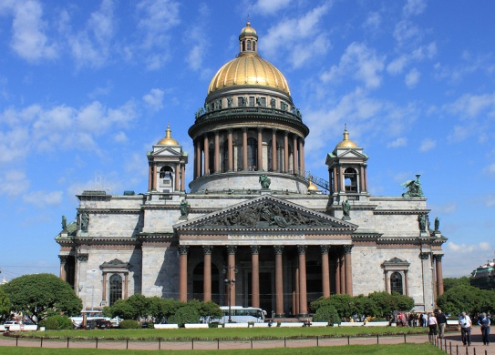
© Оформление Сошниковой Ларисы Александровны

Кунсткамеру любит  Народ посещать.  Все редкости люди  Хотят повидать. | 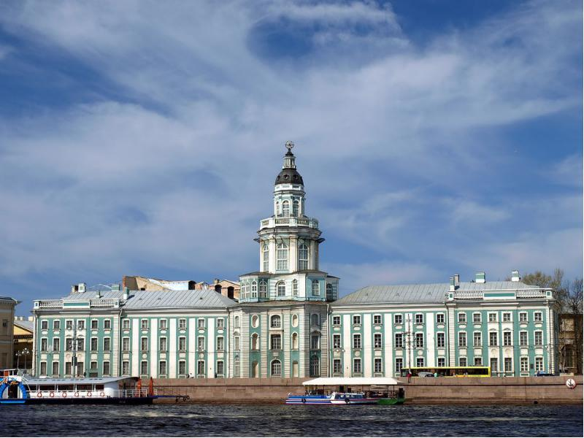
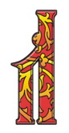  Летний сад в мороз и зной  Приглашает нас с тобой.  Если любишь красоту -  Соверши прогулку ту. | 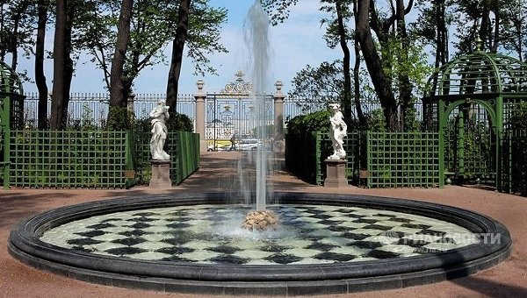
© Оформление Сошниковой Ларисы Александровны
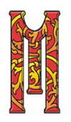  Мойка, не жалей водицы!  Дай напиться и умыться. | 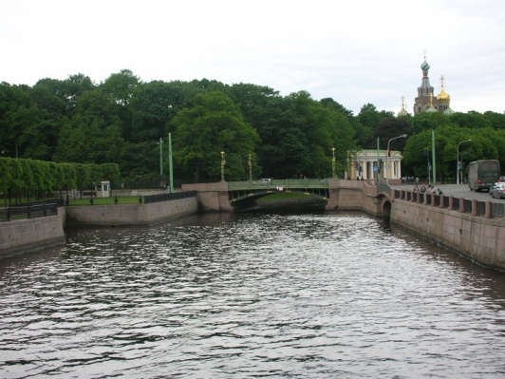
Невская волна быстра,  Подгоняет катера.  Много трудится Нева.  Людям всем нужна она. | 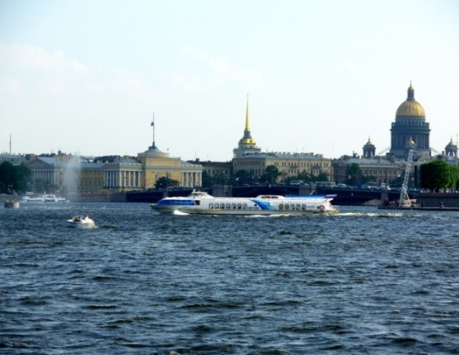
© Оформление Сошниковой Ларисы Александровны

Охта, Охта, Охточка,  Плывет по речке лодочка.  На волнах качается,  Чайкам улыбается. | 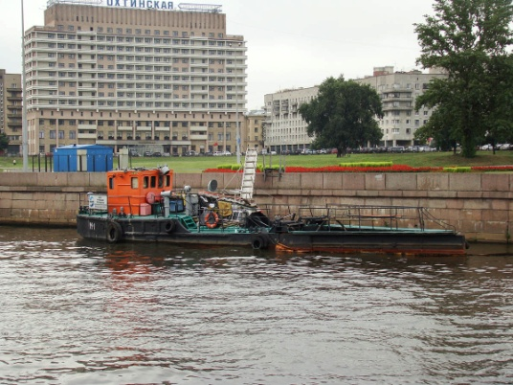
Петропавловка не спит,  Ангел город наш хранит.  Пушка в полдень возвещает  День. 12. Каждый знает. | 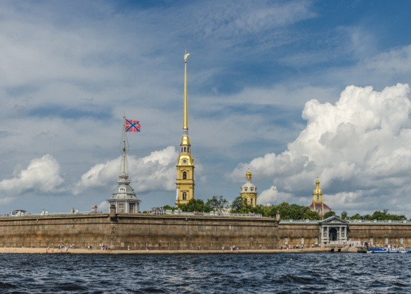
© Оформление Сошниковой Ларисы Александровны
Ростральные колонны  Видны издалека.  Реку Неву венчает  Два эти маяка. | 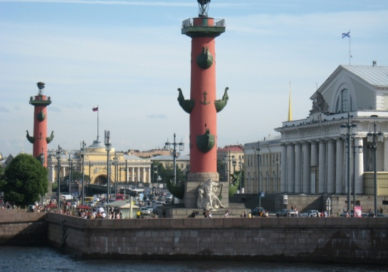
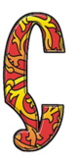  Санкт – Петербург -  Мой город родной  Гордо стоит  Над Невою – рекой. | 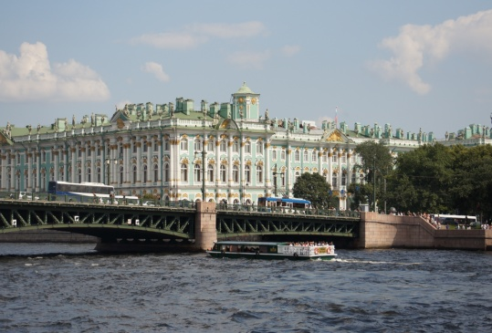
© Оформление Сошниковой Ларисы Александровны

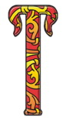  Таврический сад  Посетить каждый рад,  А особо – детвора:  Скачет с самого утра. | 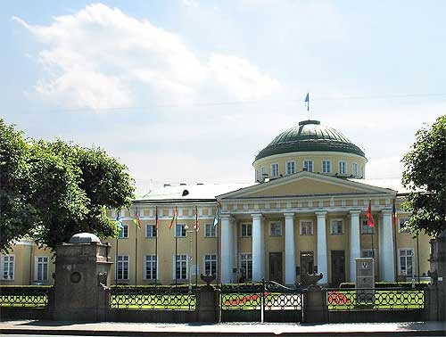
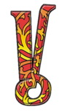  Утка, знай, - не только птица.  Утка – речка. В ней водица.  Карту дам, кто мне не верит:  Пусть поищет, пусть проверит. | 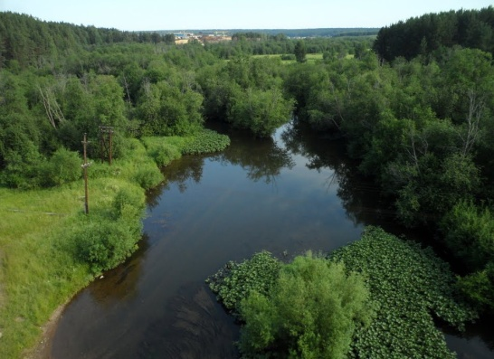
© Оформление Сошниковой Ларисы Александровны
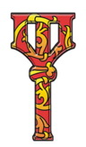  Финский залив,  До чего же ты красив!  Видел прилив твой,  И видел отлив. | 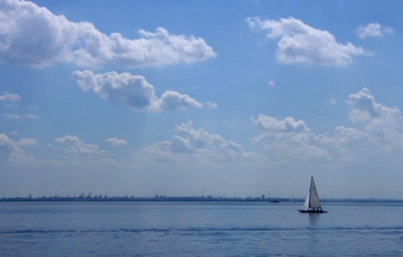
Хрустальная улица -  Что за название?  Она существует и  Стоит внимания.  Стеклянный когда – то  Здесь был городок,  Подробней узнаешь  Из книги, дружок. | 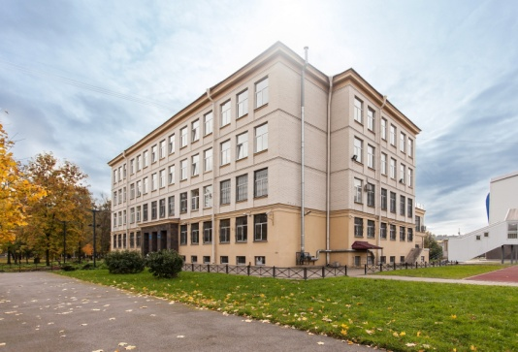
© Оформление Сошниковой Ларисы Александровны

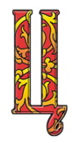  ЦПКО, ЦПКО…  Четыре буквы. Для чего?  А это просто парк красивый.  Там гуляю я счастливый. | 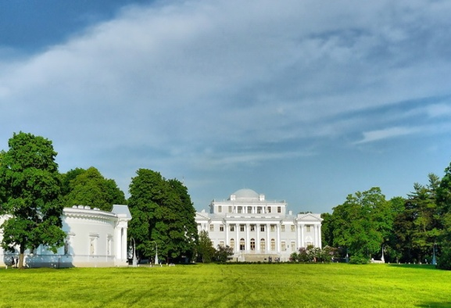
Черная речка очень черна.  Рыбки играют там в прятки у  дна. | 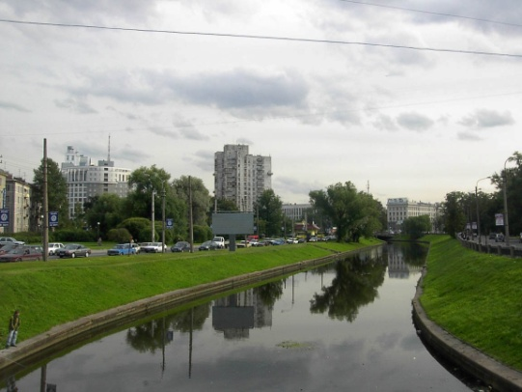
© Оформление Сошниковой Ларисы Александровны
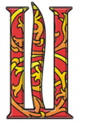  Шмидта лейтенанта мост  Над Большой Невой врос.  Шмидт – морской был офицер,  Всем мальчишкам он пример. | 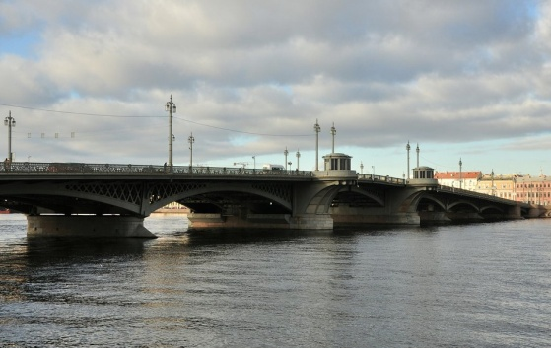
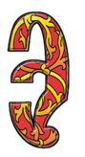  Эрмитаж – для всех музей.  Посети его скорей.  над Невою он стоит,  Много редкостей хранит. | 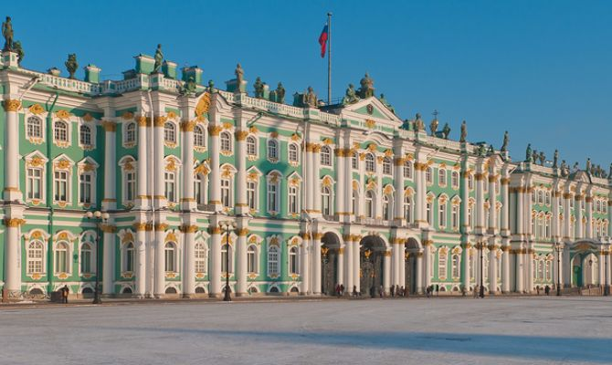
© Оформление Сошниковой Ларисы Александровны

Юсуповский дворец один,  Юсуповский дворец второй.  Один – над Мойкою рекой,  А на Фонтанке есть другой. | 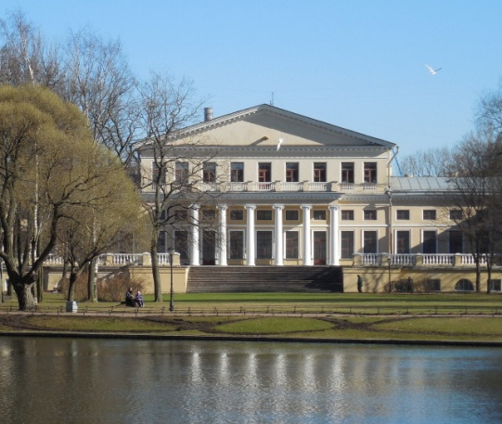
Я по городу гулял,  Много нового узнал.  Дома посидел, подумал -  Эту азбуку придумал. | 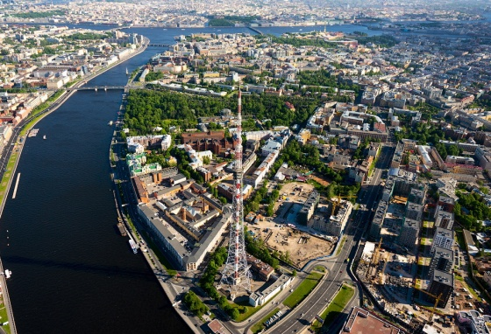
© Оформление Сошниковой Ларисы Александровны

